Міністерство освіти і науки України

ВСП Технічний коледж

НУ «Львівська політехніка»

**Звіт до лабораторної роботи №1**

**З Конструювання програмного забезпечення**

Побудова за допомогою програми Rational Rose UML діаграми варіантів використання автоматизованої інформаційної системи

Виконав:

Студент групи 43-ПЗ

Кравчук Назар

Перевірив:

Ковалевич Т.С.

**Львів 2016**

# Лабораторна роботи №1

**Мета роботи:** засвоїти методику та виробити практичні в побудові за допомогою програми Rational Rose UML діаграми варіантів використання автоматизованої інформаційної системи.

**Завдання:** Розробити в програмі Rational Rose UML діаграми варіантів використання автоматизованої інформаційної системи згідно варіанту.

12.Інформаційна система для пункту прокату спортивного спорядження.

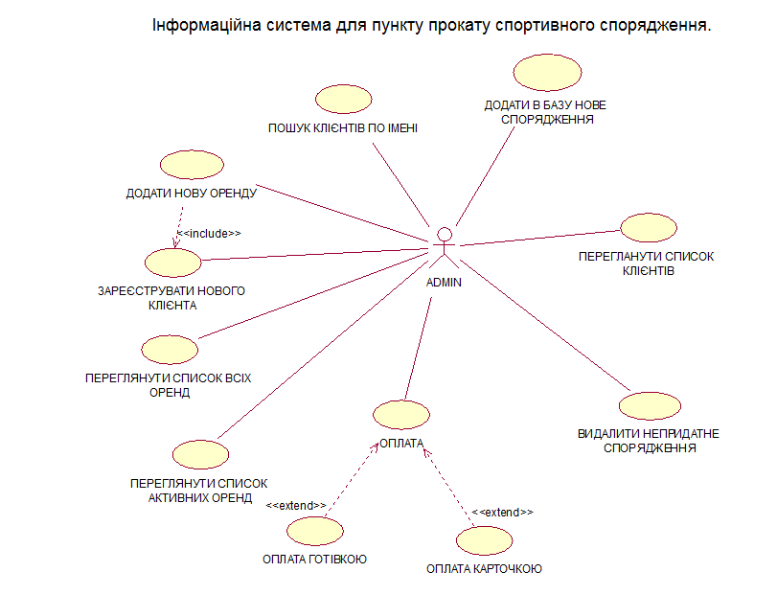

# Висновок

Я засвоїв методику та виробив практичні навики в побудові за допомогою програми Rational Rose UML діаграми варіантів використання автоматизованої інформаційної системи.